Landjugend Steiermark

Krottendorfer Str. 81, 8052 Graz

www.stmklandjugend.at
landjugend@lk-stmk.at
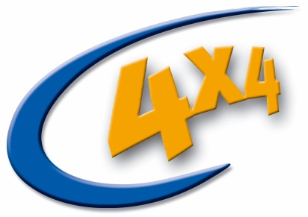
4x4 Landesentscheid
25. & 26. April 2015

STATION 1:

Boden

Max. Punkte: 25
Zeitvorgabe: 20 Minuten

Bezirk: | Punkte:
Startnummer: | Zeit:

- Boden – Theoretische Aufgaben 16 Punkte

- Der Boden gliedert sich in Schichten, sogenannte Horizonte. Nennt die drei Haupthorizonte und erkläre diese kurz. (3 Punkte)

- A-Horizont (Oberboden): Krume, regelmäßig bearbeitet, 0-30 cm
- B-Horizont (Verwitterungshorizont): Anreicherungshorizont, Auswaschungshorizont, nicht in allen Profilen
- C-Horizont (Untergrund): Ausgangsmaterial, Fels, Sand, Mergel, Ton, Löß

Je 1 Punkt

- Nennt drei der wichtigsten gesteinsbildenden Mineralien! (1,5 Punkte)

Feldspat, Quarz, Glimmer, Apatit, Topas, Korund, Diamant

Je 0,5 Punkte

- Entwicklung der Ackerfläche pro Kopf in Österreich: Wie viel Fläche stand 1960 zur Verfügung, wie viel war es 2010 und wie viel wird 2050 bei fortschreitender Bebauung noch zur Verfügung stehen (in ha)? (1,5 Punkte)

1960: 0,24 ha
2010: 0,16 ha
2050: 0,10 ha
Je 0,5 Punkte

- Nennt drei Möglichkeiten, den Humusgehalt in einem Ackerboden zu erhöhen!
(1,5 Punkte)

- Belassen der Ernterückstände am Acker
- Zufuhr von organischen Düngemitteln (Stallmist, Kompost)
- Anbau nicht genutzter Zwischenfrüchte
Je 0,5 Punkte

- Von welcher Organisation wurde 2015 als das Jahr des Bodens erklärt?
(1 Punkt)

Vereinte Nationen, UNO Generalversammlung

- Welcher Boden ist der Boden des Jahres 2015 in Österreich? (1 Punkt)

Pseudogleye

- Nennt fünf Funktionen des Bodens. (2,5 Punkte)

- Produktionsfunktion
- Nutzungsfunktion
- Lebensraumfunktion
- Regulierungsfunktion
- Informationsfunktion
- Kulturfunktion
- Trägerfunktion
Je 0,5 Punkte

- Nennt drei mögliche Strategien gegen den Bodenverbrauch. (3 Punkte)

- Aktualisierung / Novellierung der bestehenden Gesetze
- Bewusstseinsbildung hinsichtlich Bodenverbrauch
- Verwendung bestehender ungenutzter (Industrie-) Gebäude
- Änderungen in der Raumplanung
- Behördlich gelenkter/kontrollierter Bodenhandel

Je 1 Punkt

- Was ist die Bodencharta und wie viele Organisationen haben diese unterzeichnet? (1 Punkt)

Die Bodencharta stellt verbindliche Ziele gegen den Bodenverbrauch zwischen dem Bund und den Ländern auf und dient der Bewusstseinsbildung.

10 Organisationen haben diese unterzeichnet.

Je 0,5 Punkte

- Boden – Praktische Aufgaben 9 Punkte

- Der Boden ist voller Leben. Ordnet die Anzahl der Lebewesen, die in einer Handvoll Erde vorkommen. (4 Punkte)

Lebewesen | Anzahl
Fliegen- und Käferlarven | 100
Gliederwürmer | 110
Springschwänze | 250
Fadenwürmer | 250.000
Einzeller | 7.500.000
Algen | 12.500.000
Pilze | 100.000.000
Bakterien | 125.000.000

0,5 Punkte je richtiger Zuordnung

- Ordnet die fünf verschiedenen Bodentypen den Bildern zu! (5 Punkte)

Auboden | 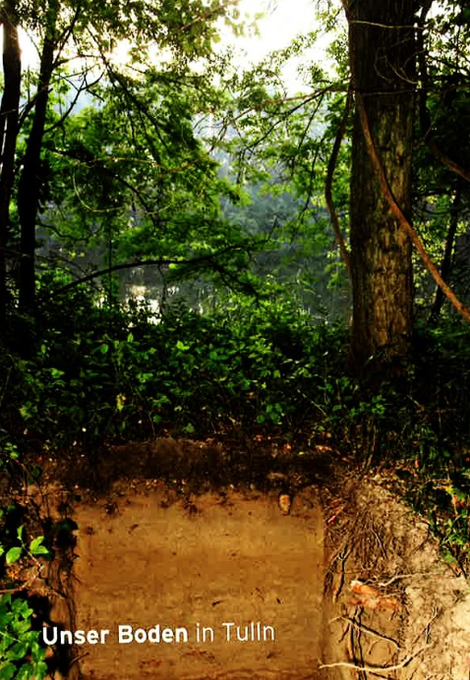
Parabraunerde | 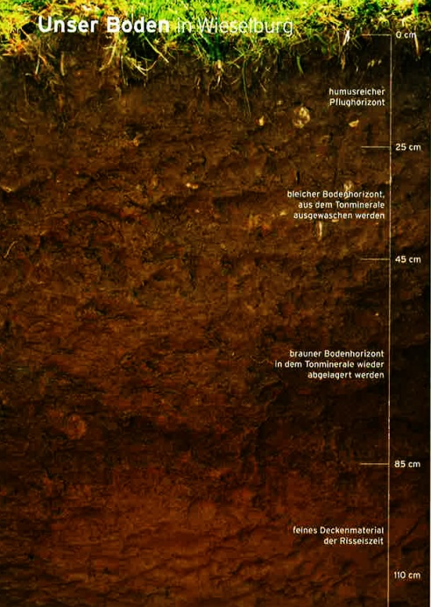
Pseudovergleyte Braunerde | 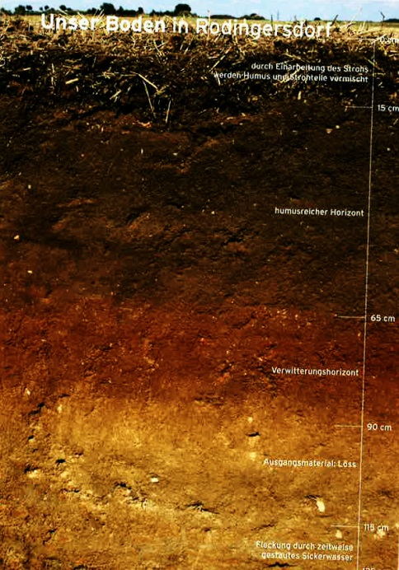
Rendsina auf Kalk | 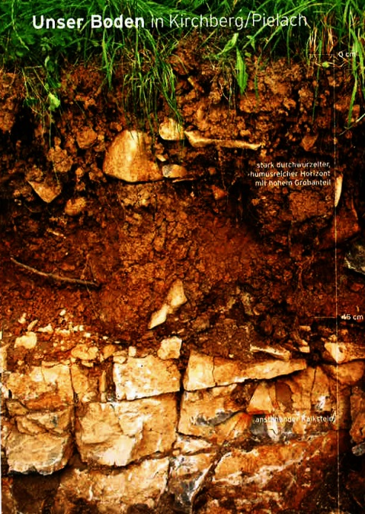
Tschernosem | 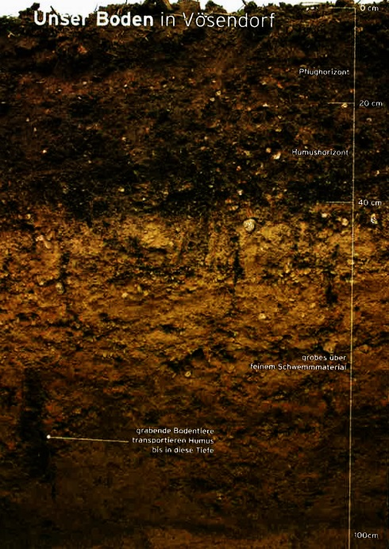

1 Punkt je richtiger Zuordnung

